“Ommetje Blitterswijck” (5)

Realisatie.
Na de uitleg en omschrijving van het Ommetje komen we toe aan de realisatie. Eigenlijk het belangrijkste van alles.
Want je kunt de plannen bedenken en op papier zetten, maar als je geen mensen hebt die helpen om het te realiseren, gebeurd er nog niks. Daarnaast is het om de subsidie binnen te halen,
ook nodig binnen dit project 60 uren te maken met vrijwilligers.
Dit gaat ons absoluut lukken met uw hulp.
In het verleden is het altijd gebleken dat er nooit tevergeefs een beroep op de inwoners van Blitterswijck is gedaan. Wij rekenen er dan ook op, dat ook deze keer diverse mensen zich zullen aan melden om dit bijzondere project te realiseren.
Het eerste wat gerealiseerd zal worden, op zeer korte termijn, zijn de trapjes naar en het paadje door de beek.
Dit gedeelte wordt uit veiligheidsoogpunt door professionals gerealiseerd.
Aansluitend komt het blote voetenpad met de diverse materialen. Dit kan gemaakt worden door iedereen die een beetje handig is. Mensen die een hamer, accuboor en schroefmachine en rolmaat kunnen hanteren.
Mensen die een beetje zand en grint kunnen scheppen en aanharken, maar ook mensen die voor koffie en thee willen zorgen (kosten worden vergoed), want een slokje drinken tussendoor is toch ook wel gewenst.
Het plaatsen van routepaaltjes en infoborden.
Zoals jullie lezen, is er voor elk wel iets mogelijk om te doen.

Omdat we niet met 40 mensen tegelijk hoeven en kunnen werken, is het van belang dat men zich even aanmeld en tevens is het ivm de uitleg van de werkzaamheden van belang, dat men op tijd aanwezig is.

Wanneer gaan we dit doen?
De eerste datum voor uw hulp wordt 28 april en de 2de datum is 12 mei, mits er geen onvoorziene omstandigheden zijn en de regen niet met emmers vol uit de lucht valt.

Natuurlijk zullen er weer een aantal foto’s gemaakt worden. Wie?

Nu alles even op een rij:
Waar: Op het ruïne terrein bij de Wolterskampbeek
Wanneer Start: 28 april 9.30 uur.
Wat is er te doen: Het slaan van piketjes en het vastzetten van kunststof band tegen deze piketjes. Het plaatsen en verankeren van boomstammetjes.
Wie: -handige mensen die met hamer, boormachine en rolmaat overweg kunnen en enkele die een boomstam samen kunnen tillen.
- Mensen die voor koffie enz. willen zorgen.
Meebrengen: Hamer, accuboor/schroefmachine + reserve accu, rolmaat en duimstok, schep en schop.
Koffiemensen even via overleg.

Vervolg: 12 mei 9.30 uur
Wat is er te doen: Het inscheppen, verdelen en aanharken van zand en grind.
Wie: Op deze dag heeft de scouting al toegezegd mee te willen helpen. Dit levert natuurlijk heel bijzondere plaatjes op. Hierbij zoeken we nog mensen die het geheel kunnen en willen ondersteunen.
Mensen die voor koffie, limonade enz. willen zorgen.
Meebrengen: Scheppen, kruiwagens, oude emmers, harken.
veger en blik. Koffiemensen even via overleg.

Afwerking: datum in overleg
Wat is er te doen: Het plaatsen van de 10 routepaaltjes Indien nodig worden de laatste klusjes geklaard en de puntjes op de i gezet.
Hierop komen we nog terug.

Om alles in goede banen te kunnen leiden is het van belang dat u zich even opgeeft. U wilt toch ook meegedaan hebben aan dit bijzondere project?
Vul dan hiervoor bijgaande strook in.
U kunt het inleveren of mailen bij de organisatoren:

Marjo Swinkels Op de Smelen 20 kiyobijous@home.nl
Riky Rutten van Lyndenstraat 23 rutt0179@planet.nl

En natuurlijk sturen naar de dorpsraad: dorpsraad@dorpsraadblitterswijck.nl

Wij zien uw aanmelding graag verschijnen.

Werkgroep Ommetje Blitterswijck.

Met medewerking van:
Waterschap Peel en Maasvallei, Rijkswaterstaat en

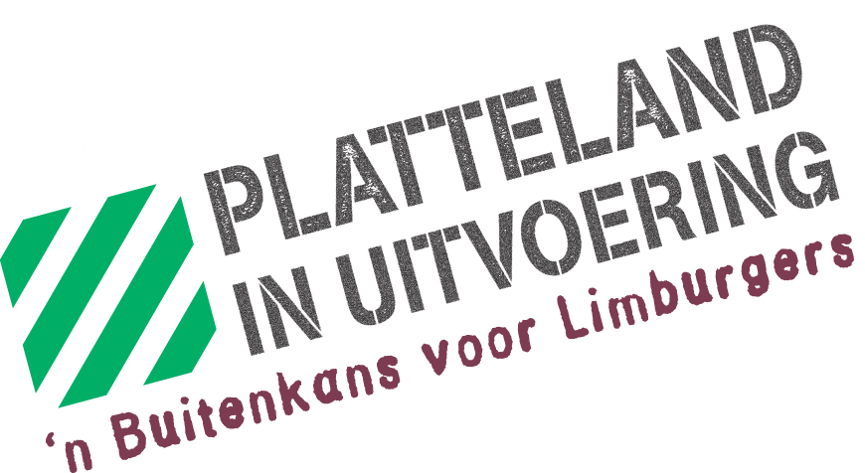



Ik wil graag meewerken aan dit bijzondere project:
Naam:__________________________________________
Adres: _________________________________________
Telefoonnummer:_________________________________
E-mailadres:______________________________________

Graag O aankruisen wat u wilt / kunt doen.
Hulp datum: ja / nee activiteit koffie etc.
Zaterdag 28 april
9.30 uur O ja O nee O hamer, boor etc. O ja

Zaterdag 12 mei
9.30 uur O ja O nee O materiaal verdelen O ja

